**Дидактическая игра «Составь слово»**

Возраст: старший дошкольный возраст (5-7 лет)

Цель: развитие звуко- буквенного анализа слов, навыка чтения, памяти, внимания.

Описание: игра состоит из набора карточек из трёх и более звуковых слов, разрезная азбука, логические карточки «Найди отгадку».

Задание: Ребёнку необходимо назвать картинку, выделить первый звук (или последний), обозначить его буквой и поставить соответствующую букву под данной картинкой. В итоге должно получиться слово «из первых звуков» (или «из последних звуков»). Ребёнок в процессе игры закрепляет звуковой анализ, зрительный образ буквы, развивает навык чтения.

Вариант №1. Составление слов по первым звукам слов- картинок. Обозначение их буквой.

**Карточка №1**.

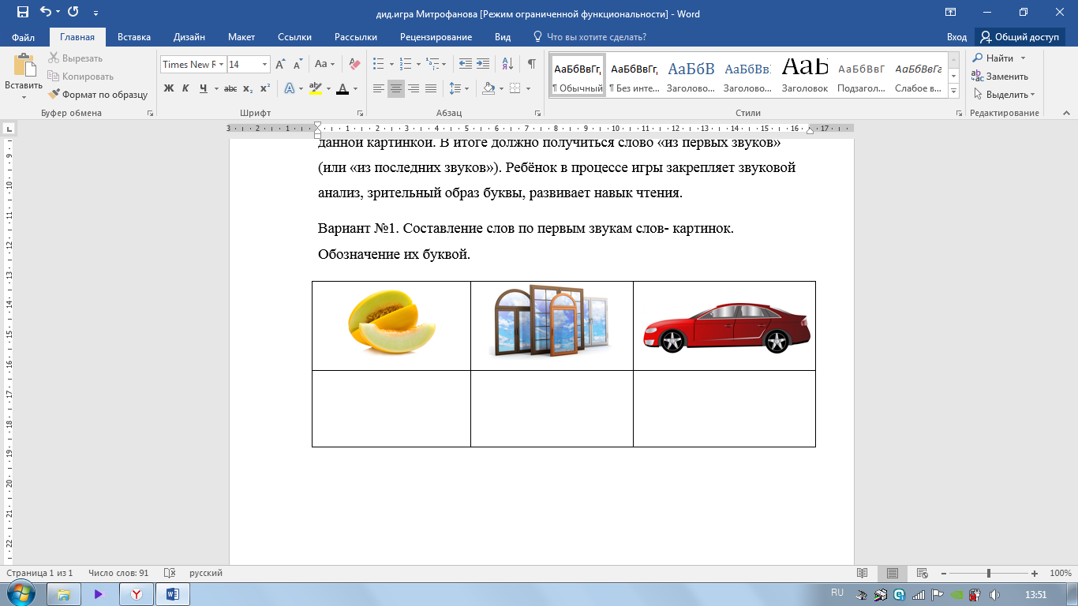

**Карточка №2.**

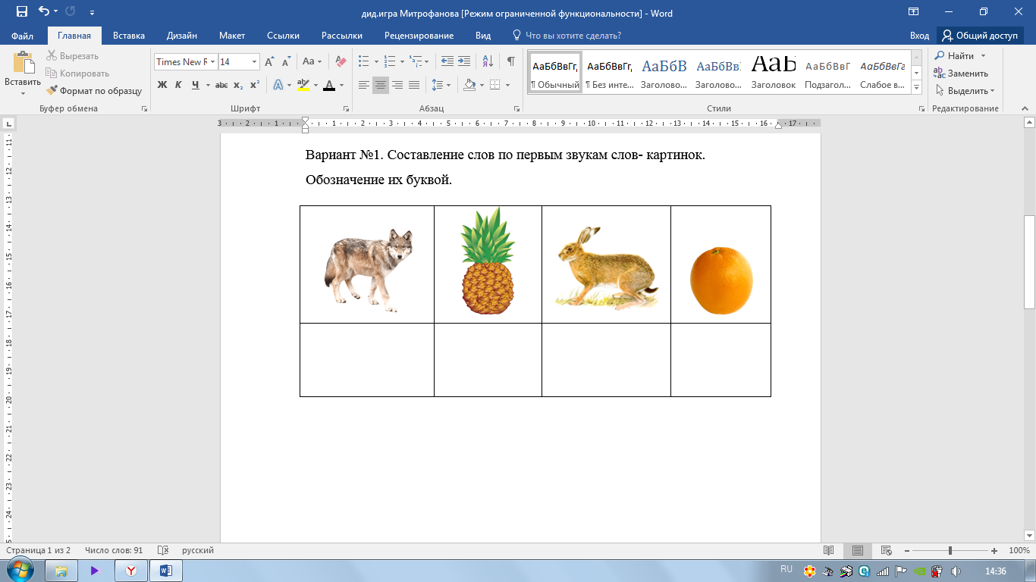

**Карточка №3.**

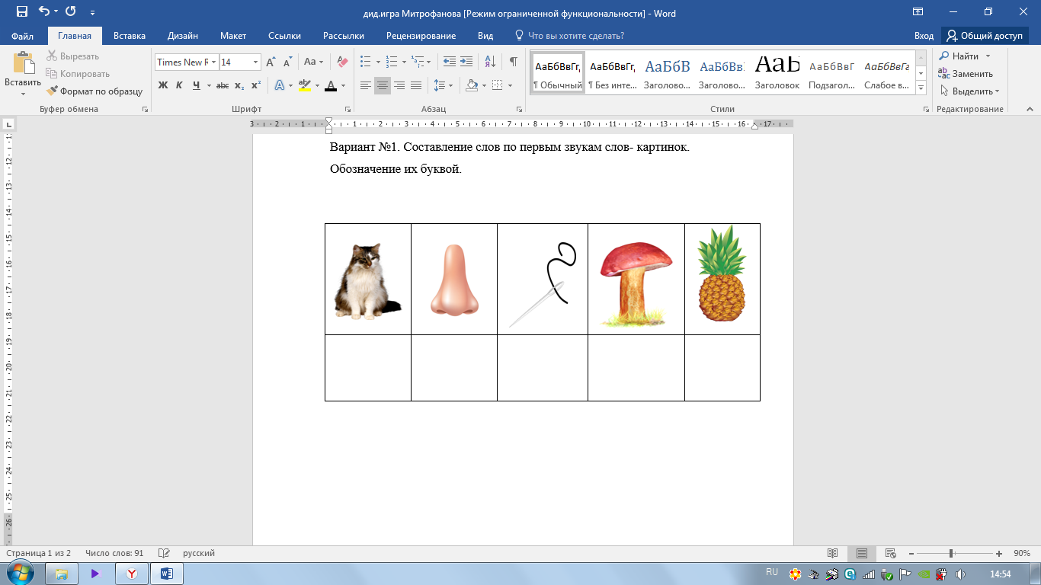

Вариант №2. Составление слов по последним звукам слов- картинок. Обозначение их буквой.

**Карточка №4.**

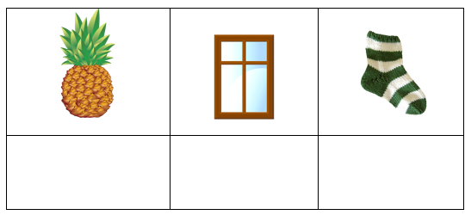

**Карточка №5.**

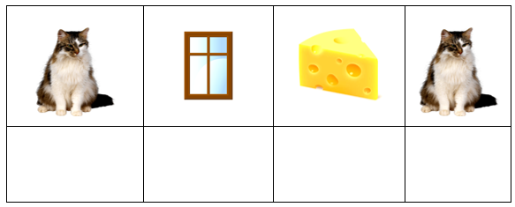

**Карточка №6.**

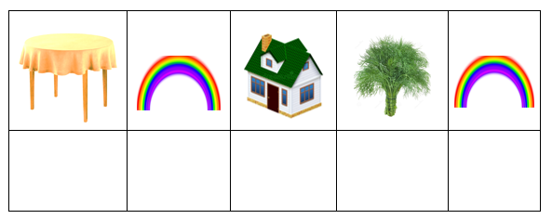

Примечание: в игре можно использовать не только разрезную азбуку, но и самостоятельно печатать буквы маркером. Для этого необходимо заранее заламинировать карточки.

*Использовать маркер на водной основе!

**Вариант №3.** К полученному слову подбери картинку- отгадку.

Например, **карточка №1.**

Какое слово получилось? Прочитай. А, теперь, найди картинку- отгадку, а остальное зачеркни.

**Карточка-отгадка №1.**



**Карточка-отгадка №2.**

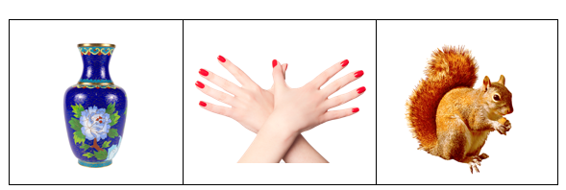

**Карточка-отгадка №3.**

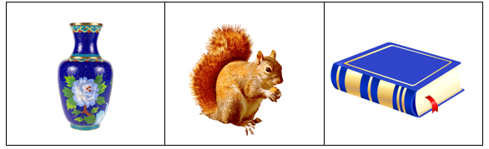

**Карточка-отгадка №4.**

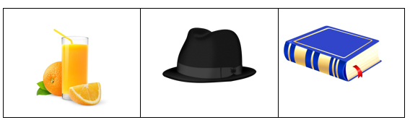

**Карточка-отгадка №5.**

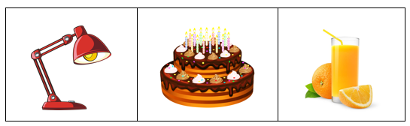

**Карточка-отгадка №6.**

